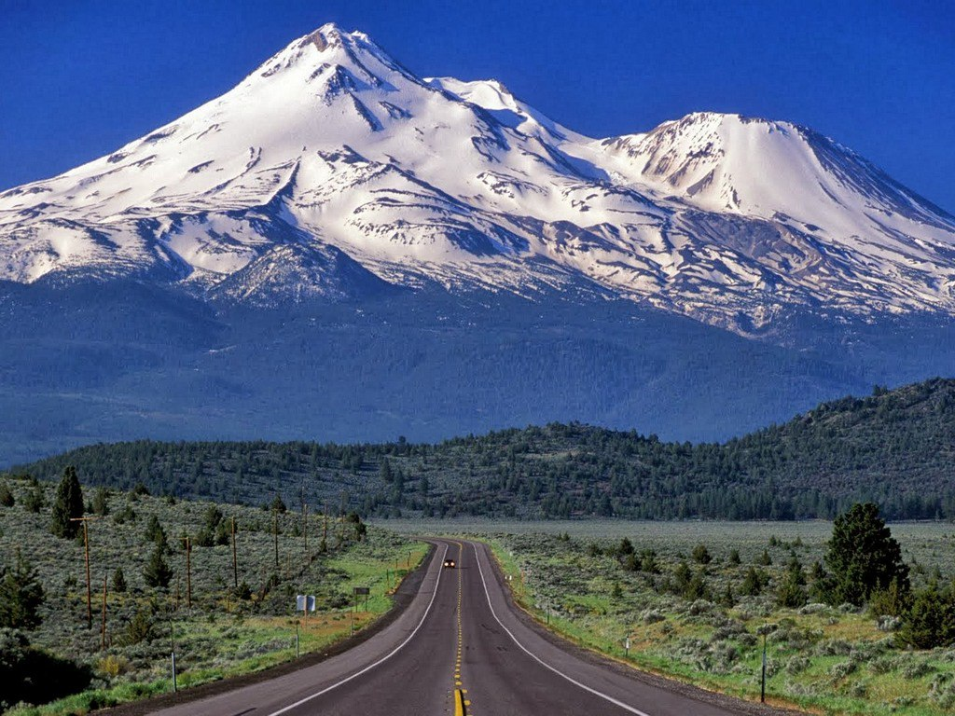

*ЭВЕРЕСТ*

*Эверест – газета Твоей гимназии****!***

***Ты сможешь достичь вершины!***

*Основана 03 января 2012 года*

***№ 9, ноябрь 2017 года***

 ***Читайте в номере!***



Заслуженные награды

Интеллектуальная игра «Что?Где?Когда?»



 Ряды комсомольцев пополнились

 Фотофакты Спортивные новости

Наши экскурсии Мысли вслух Учеба – мой компас земной…



 Новости БРСМ Думаем, размышляем …



Советую прочитать

Проба пера



Смешульки

**Мысли вслух**

#### Учеба – мой компас земной…

Когда я дома в очередной раз говорю о том, что на каникулах мне предстоит поездка на олимпиаду, мне родители говорят: «Бедная! Когда же ты отдохнёшь?» Их можно понять. Когда мои одноклассники отдыхают, ходят в гости, смотрят кино, мне приходится работать. Но я нисколько об этом не сожалею. Да, иногда я им немного завидую. Но потом я понимаю, что участие в олимпиадах – бесценный опыт, который делает меня богаче.

Не исключением стали последние осенние каникулы. В этом году я была участницей заключительного тура олимпиады Союзного государства «Россия – Беларусь: историческая и духовная общность». В нынешнем году участников этой олимпиады встречал Минск. Около двухсот участников собралось со всех уголков России и Беларуси. Помимо заданий олимпиады, участников ждала и обширная культурная программа. Мы посещали музей Великой Отечественной войны, Национальный художественный музей, была организована экскурсия в Несвижский замок. В заключение нам подарили билеты в Белорусский государственный академический музыкальный театр на постановку «Мистер Х». У меня была великолепная возможность пообщаться с ровесниками из России и узнать много нового об их культуре. Это те впечатления, которые навсегда останутся в моей памяти, это тот багаж, который никогда не будет давить на плечи. Да, участие в олимпиадах требует много усилий, подготовка отнимает много времени, но даёт возможность узнать много интересного, познакомиться с новыми людьми и получить массу новых впечатлений. И я нисколько не жалею, что когда-то стала участницей олимпиады по русскому языку. И неважно, какую профессию я выберу, потому что знания по русскому языку и литературе сделали меня богаче и разностороннее.

*Никитенко Надежда, участник олимпиады*

*Союзного государства «Россия – Беларусь»*

**Духоўная экалогія грамадства**

Без дабрыні мы не людзі, а голыя дрэвы.

*Георгій Марчук*

Мёртвы лес, цішыня навокал, толькі дзесьці нема вые вецер. Можа, з-за яго так холадна тут? Гэты вецер носіць з сабою тысячы пясчынак, якія, здаецца, шэпчуцца аб нечым. Сляды чалавека. Так, ён быў тут. Чалавек спяшаўся дапамагчы, хацеў выратаваць, але было ўжо позна. Ды што ж?

Сам вінаваты. Не спыніўся ў бясконцай паўсядзённасці, не пачуў крыкаў нашага лесу, бо на яго была накінута шэрая коўдра абыякавасці.

Такая сітуацыя зараз адбываецца і ў духоўным свеце чалавецтва. У наш жорсткі час людзі развучыліся любіць, шкадаваць, дараваць, спагадаць, быць міласэрнымі; пануе бездухоўнасць, уседазволенасць; пусцеюць храмы і сэрцы чарсцвеюць.Чалавек зрабіў свой асабісты свет, аддалены ад наваколля. Ён замяніў сябра на камп’ютар, яго не цікавяць агульначалавечыя праблемы, яго сэрца ператвараецца ў халодны лядзяш, ён робіцца раўнадушнай істотай. У гэтым шэрым, няспынным руху паўсядзённасці яму проста неабходна спыніцца, каб паразважаць: можа, страціў ён нешта святое, колькі сэрцаў ён раўнадушна абмінуў ці ўвогуле забіў. Чалавек сам абмежаваў сябе, але ён не разумее, што не можа жыць адасоблена ад усяго свету. Чалавек патрэбен чалавеку, бо толькі тады ён зможа чуць, перажываць, разумець. Мы, людзі, можам паспачуваць адно аднаму, дапамагчы пераадолець цяжкасці, падтрымаць у жыццёвым побыце, бо толькі той, хто зведаў боль, можа даць другому сілы перамагчы пакуты. Калі чалавек заблытаўся ў павуціне бяды, яму неабходна плячо дарадцы, сам ён наўрад ці зможа выбрацца адсюль.

Мне здаецца, што кожнаму сёння не хапае магічнай пясчынкі дабрыні ў душы: памагчы бабулі данесці цяжкія сумкі, уступіць месца цяжарнай жанчыне ў грамадскім транспарце ды проста ўсміхнуцца стрэчнаму чалавеку. Як казаў Янка Купала,“іскрынку прывету – і годзі”. Здаецца, дробязь. Але менавіта з гэтых ніцяў і сатканы дыван чалавечнасці ў нашым свеце. Проста рабіць дабро без просьбаў, менавіта тады можна зразумець, што нездарма пражыў гэты дзень. Запаліць гэты агеньчык дабрыні трэба спачатку глыбока ў свеце сваёй душы, бо, як пісаў Пятрусь Макаль, “як хочаш свет перарабіць, дык пачынай з сябе самога”.

Але ўсё ж ёсць людзі, якія запальваюць ліхтары дабрыні ў цемры “навакольнай ночы”. У нашай краіне ўжо каторы год праводзіцца акцыя “Нашы дзеці”, акцыя дабрыні, любові, міласэрнасці і яднання грамадства. У гэты час дарослыя віншуюць дзяцей. Дзяржаўныя дзеячы, артысты, банкіры – усе стараюцца зрабіць максімум для таго, каб нашы дзеці былі сапраўды шчаслівымі. У нашай гімназіі штогод праходзіць маленькая акцыя. Кожны клас збірае навагоднія падарункі(канцылярскія прыналежнасці, прысмакі, цацкі) для дзяцей з дома прытулку. Прытулак знаходзіцца ў адным будынку з нашай гімназіяй, таму мы адносім гэтыя падарункі дзецям, спрабуем зрабіць для іх нешта добрае, і гэта не толькі на Новы год. Самому робіцца прыемна, калі ты бачыш усмешку на твары гэтага дзіцяці. Я лічу, што галоўная мэта гэтых акцый зрабіць так, каб дзеці, якія трапілі ў цяжкую жыццёвую сітуацыю не страцілі веру ў дабрыню.

Прайшоў дождж, ён быццам дапамог зямлі адкінуць той цяжар чорствасці. Лес з палёгкай уздыхнуў. Бачым, як пачынае ўсё ажываць. Хтосьці зрабіў адзін добры ўчынак, другі. “У чалавека ёсць два шляхі абясмяроціць сябе: мастацтва і дабрата. Першы падуладны нямногім, другі – усім”, - пісаў Рубанаў. Быццам птушка, гэтая дабрыня вырвалася з грудзей чалавека ды паляцела ў вечнасць, менавіта ў вечнасць, бо добрыя ўчынкі неўміручай іскрай хаваюцца глыбока ў чалавечым сэрцы. Менавіта гэтая іскра чуе крык ветру, што выклікае дождж, дождж слёзаў, але не ад бяды, не, ад шчасця гэтыя слёзы, гэта слёзы тых людзей, душы якіх былі сагрэты простай людской усмешкай. Хоць адзін агеньчык, але ён можа запаліць святло ў тысячы чалавечых душ , ды спадзяюся, што запаліць назаўсёды, спадзяюся, што людзі не будуць безразважнымі.

Памятай, што ты чалавек! Пашук Кацярына, вучаніца 11”А”

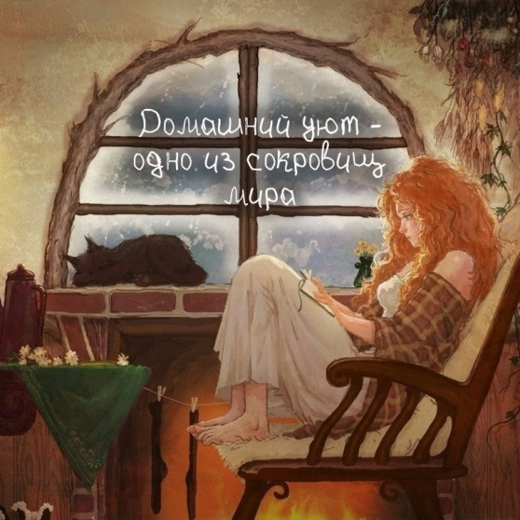

Что такое уют?

Что такое уют? У каждого своё представление. Для кого-то быть в кругу близких ему людей, а для кого-то наоборот - быть одному в тишине и с хорошей книгой.Окружать себя уютом очень важно!Потому что именно в такие моменты человек чувствует себя спокойно и забывает о проблемах. Поэтому, если захотите успокоить или отвлечь своего друга, перенесите его в уютную обстановку. Даже если сначала это будет на словах. Ведь разговор о вечере с хорошим фильмом, горячим чаем и других вещах способен сотворить чудо.А вообще уют можно создавать в любом месте, в любое время, как зимой так и летом. Можно устроить пикник с друзьями или даже просто прогуляться вечером по городу. Зимой можно греться под тёплым одеялом. Даже самое простое способно поднять настроение, например, поговорить по телефону в осенний вечер.

Создавайте уют везде своей улыбкой и тёплыми словами! Ведь это поможет вам и окружающим почувствовать себя спокойно.

Макаревич Дженита, учащаяся 9 класса

**«О сколько нам открытий**

**чудных готовит просвещенья дух…».**

Насколько был прав гений! Ведь не может быть личность духовно развитой и нравственно богатой без интеллекта, и интеллект без духовности и нравственности – это тупик. Еще Демокрит сказал, что ни искусство, ни мудрость не могут быть постигнуты, если этому не учиться.

Учебный год только начался, а уже несколько значимых интеллектуальных побед внесли учащиеся гимназии в свою копилку.

Никитенко Надежда прошла два отборочных этапа олимпиады и вошла в состав команды Гомельской области для участия в заключительном этапе Международной олимпиады школьников «Россия и Беларусь: историческая и духовная общность», которая проходит на этот раз у нас в Беларуси в Минске с 30 октября по 3 ноября. Пожелаем ей удачи!

28 октября в Гомеле состоялась областная научно-практическая конференция учащихся по социально-гуманитарным и естественнонаучным направлениям «Поиск». Учителями и учащимися гимназии всего было представлено четыре работы, из которых компетентное жюри, состоящее из преподавателей Гомельского университета имени Ф.Скорины, выбрали для защиты три из них.

Исследовательская работа «Легенда и правда: борцы за свободу и национые герои Вильгельм Телль и Илья Муромец как воплощение национального богатства народов» по немецкому языку Котеневой Александры, учащейся 11 «А» класса, отмечена дипломом 1 степени.

Впервые на таком уровне отмечена дипломом третьей степени исследовательская работа по английскому языку «Роль культурной компетенции в успехе международного бизнеса». Ее выполнила и представляла на конференции учащаяся 11 «А» класса Никитенко Надежда.

Достойно выступила со своей работой по белорусскому языку «Паходжанне назваў птушак (арнітонімаў) у беларускай і рускай мовах у параўнальна-супастаўляльным аспекце» учащаяся 10 «Б» класса Куприянович Маргарита. Ее работу отметили дипломом третьей степени.

Успех учащихся – заслуга, в первую очередь, их учителей. Поэтому хочется отметить скрупулёзный труд учителей гимназии Агиевич О.В., Якимцевой Н.Н. и Струк Т.В., без помощи которых не обходится ни один интеллектуальный конкурс.

Различные конкурсы и олимпиады не только поддерживают и стимулируют активность, инициативность, самостоятельность учащихся при подготовке вопросов по темам, в работе с дополнительной литературой; они необходимы во внеклассной деятельности, помогают гимназистам формировать свой уникальный творческий мир. С помощью различных конкурсов учащиеся могут проверить знания, умения, навыки не только у себя, но и сравнить свой уровень с другими. Конференции и конкурсы объединяют учителей и учащихся, побуждают их к сотрудничеству, предоставляя широкие возможности для развития способностей.

Впереди ещё много интеллектуальных и творческих конкурсов и, мы надеемся, побед!

*Заместитель директора по учебной работе Л.Н.Будник*

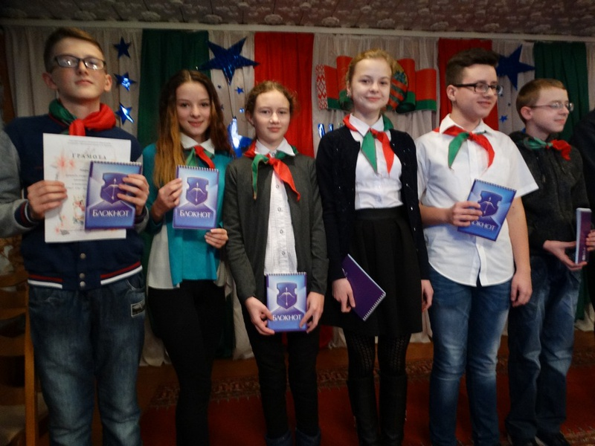Интеллектуальная игра

«ЧТО? ГДЕ? КОГДА?» среди пионеров

25 ноября пионеры V-VIII классов соревновались в интеллектуальной игре "Что? Где? Когда?". Поздравляем команду "Прометей" из 8 «А» класса с победой!

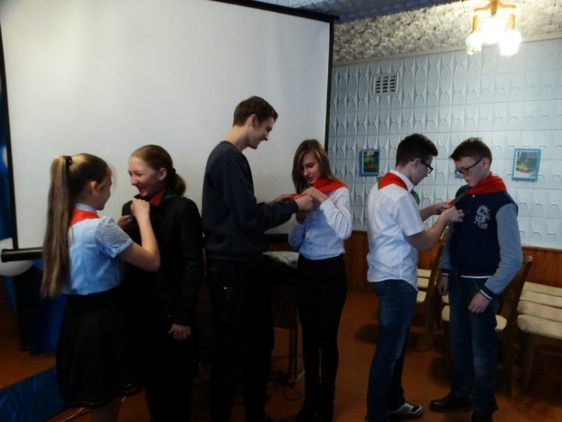 Для нас эта игра была очень интересной и познавательной. Все хотели победить в этом соревновании.

Но призовые места достались трем командам из восьми. Поздравляем команду из 8 «А» класса с первым местом, а команды из 8 «Б» и 7 «Б» классов со вторым разделенным местом. Всего было 3 тура, пара дополнительных вопросов и практическое задание - завязывание пионерского галстука. Вопросов было очень много, мне больше всего понравились вопросы о том, что символизируют три конца пионерского галстука и о тимуровском движении. Победители получили почётные грамоты и радость от победы. Для того чтобы победить, надо было хорошо знать историю пионерии и уметь работать в команде. Думаю, что участие в игре всем понравилось.

         ДЕТСКАЯ пионерская организация - организация детей и подростков. И чем больше в отряде будет интересных и полезных дел, веселых игр, жарких костров, звонких песен, увлекательных походов по родному краю, незабываемых встреч с ветеранами, тем полнее и ярче будет пионерская жизнь.

Наумович Виктория, учащаяся 5 класса

# https://content.schools.by/cache/cd/f0/cdf083a11109bc2000d9e9440f86c99f.jpgФотофакты

Новости ноября

24 ноября учащиеся V классов посетили РОВД Житковичского райисполкома в рамках "Дня открытых дверей".

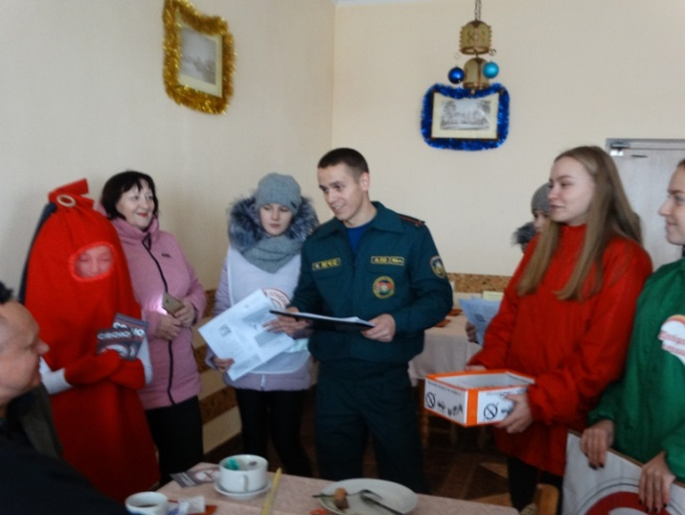

22 ноября члены волонтёрского отряда «Тимуровцы» приняли участие в акции «Не прожигай свою жизнь» совместно с РОЧС и БОКК.

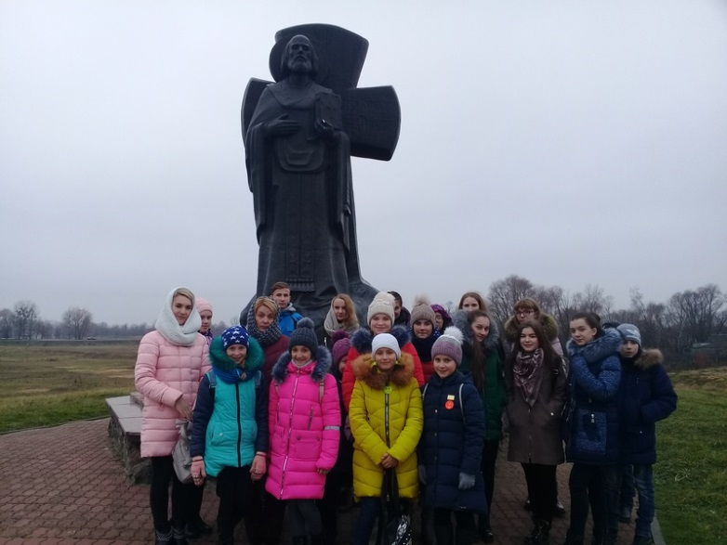

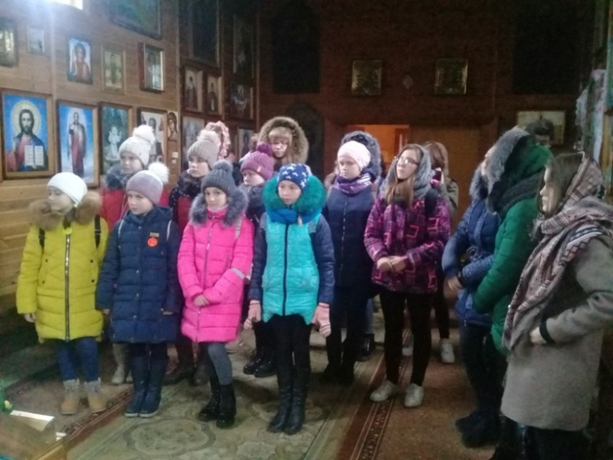

Учащиеся 6"А", 9"А" классов совершили обзорную экскурсию по святым местам г. Турова. Ребята посетили Замковую гору, прикоснулись к чудотворным "растущим" крестам, увидели Всесвятскую церковь и Кафедральный собор.

## Юным патриотам посвящается…

*Говорят, что у каждого человека есть свой «Звездный час». Тот самый великолепный момент в жизни, когда судьба говорит: «Даю тебе шанс. Докажи, на что способен».*

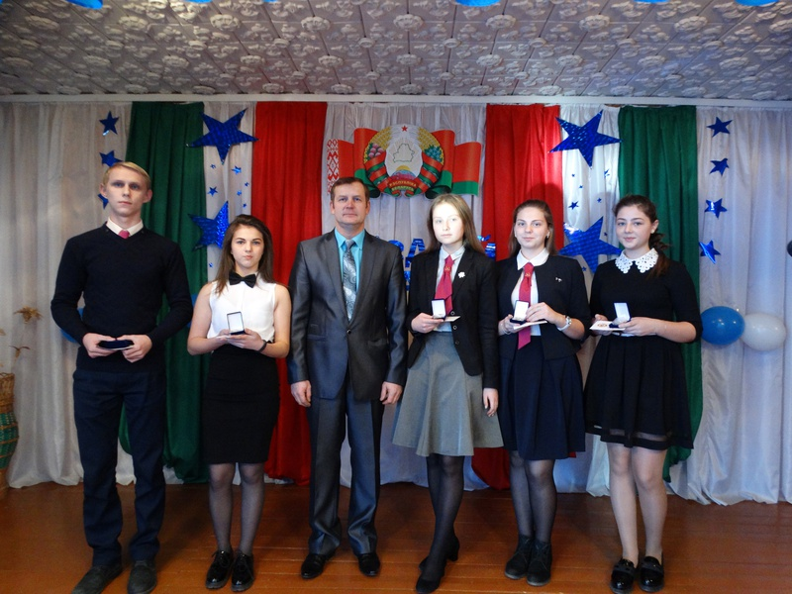

Уроженцы нашего района, которые волею судьбы оказались далеко от родных мест, бывают частыми гостями в гимназии. По-разному сложилась их жизнь. Многие занимают высокие должности, однако радует то, что они не забывают свою малую родину. Каждый из них старается оставить свой след в истории нашего района. Вот и приезд на малую родину Голода Константина Максимовича – это еще одна своеобразная страничка нашей истории. Полковник вооруженных сил Российской Федерации в отставке стал одним из инициаторов того, чтобы юные белорусы, которые не равнодушны к истории своей Отчизны, были отмечены почетным знаком «Юный защитник Отечества». Как нам сообщил Константин Максимович, эти знаки получают лучшие защитники России.

Но, побывав в нашем районе, посмотрев, какое внимание у нас уделяется патриотическому воспитанию молодого поколения, как свято хранится память о прошлых событиях, которые стали историей, было принято решение о награждении лучших учащихся района почетным знаком «Юный защитник Отечества». Первыми награждены пять учащихся гимназии. Сазонова Ксения и Юхневич Анастасия отмечены как лучшие исследователи и экскурсоводы музейной комнаты «Афганистан – незаживающая рана».

Пашук Екатерина, Никитенко Надежда, Точило Павел – за активное участие в различных творческих конкурсах, посвященных теме ВОВ, конкурсах исследовательских работ, как лучшие юнкоры гимназической газеты «Эверест».

Награды гимназистам вручил начальник отдела идеологической работы, культуры и по делам молодежи Сергей Викторович Агиевич.

*Заместитель директора гимназии по воспитательной работе А.С.Евстратова*

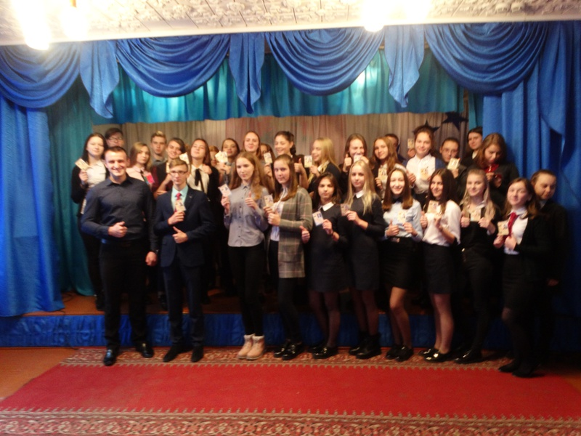

**Новости БРСМ**

# Первичная организация БРСМ стала больше на 41 учащегося. Поздравляем!

Советую прочитать

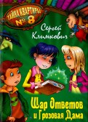 Здравствуйте дорогие читатели нашей газеты *Эверест*! Сегодня я хочу предложить вам несколько интересных книг для прочтения в жанре фэнтэзи.

Первая книга, которую я хочу вам предложить, это мировой бестселлер *Гарри Поттер* Автор [Джоан Роулинг](https://www.google.by/search?rlz=1C1GGRV_enBY771BY771&q=%D0%94%D0%B6%D0%BE%D0%B0%D0%BD+%D0%A0%D0%BE%D1%83%D0%BB%D0%B8%D0%BD%D0%B3&stick=H4sIAAAAAAAAAOPgE-LUz9U3MDYzMa9Q4gAxTYwqMrSMspOt9NMyk0sy8_MSc-JL8zLLUouKU5GEkjMSixKTS1KLrJKLUhNL8osAw69MOUsAAAA&sa=X&ved=0ahUKEwiAp9DdwbvXAhUiJJoKHdjyCcsQmxMIowEoATAW) . Представьте себе такую историю, где маленький мальчик с самого рождения жил без родителей, жил у тети и дяди. Они были очень строги с ним. Мальчик жил в чулане целых 12 лет! Но в один день к нему стало приходить много странных писем. В итоге он уехал очень далеко, но письма всё приходили и приходили. куда-бы он не поехал. И его встретил очень добрый великан Харгид и рассказал всё правду о том, кто этот мальчик и что он волшебник! И мальчик вместе с великаном отправился в школу чародейства и волшебства *Хогвартс *. Думаю, эта книга заинтересует любого ребёнка и взрослого. Её можно найти в детской библиотеке.

Вторая книга, которую я хочу вам предложить, это новая книга *Тайна квартиры номер 8* автор [Сергей Климкович](https://www.google.by/url?sa=t&rct=j&q=&esrc=s&source=web&cd=4&ved=0ahUKEwi78On_wrvXAhWBJZoKHWL7Cs4QFgg1MAM&url=http%3A%2F%2Fmaaspb.by%2Ftajna-kvartiry-8-sergej-klimkovich-prezentoval-v-borisove-seriyu-detskix-knig%2F&usg=AOvVaw0ocFsxz6QndwuUAxXuwM11). Это история о меленькой девочке Свете и её друзьях Боре и Лене. У Светы был дядя и работал он фокусником. Но в один день он пропал и так и не вернулся. Прошло много лет с тех пор, как он пропал. И вот однажды поздно вечером девочка Света ложилась спать, как вдруг услышала чей-то голос. Она повернулась и увидела там маленького человека. Она немного испугалась. Но Света и маленький человечек быстро подружились. Она узнала, что его зовут Гай. Он рассказал о книжниках. которые охраняют книги. Света легла спать, подумав, что это сон. Но это оказалась реальностью! И с этого дня жизнь Светы и её друзей изменилась навсегда. А главной злодейкой оказалась Грозовая дама, дочь Зевса и Геры, Бога молнии и богини брака. Кто же победит в войне за мир? Грозовая дама или Света, её друзья и книжники? Если эта история вас заинтересовала, то вы можете почитать её, взяв книгу в библиотеке.

Что же, на этом рекомендованные мной книги закончились. Надеюсь, что я смогла вызвать у вас интерес к этим произведениям.

Наумович Виктория, учащаяся 5 класса

Сказка

*Бедняк и принцесса*

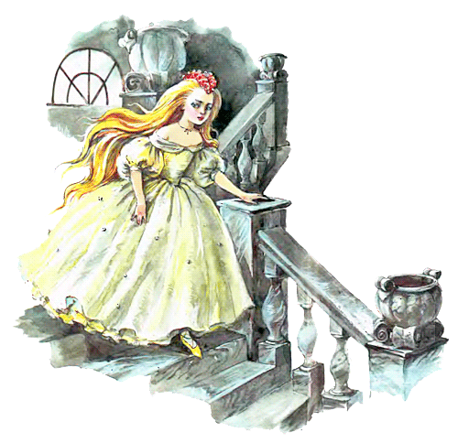 Жил-был когда-то один бедный мужик и был у него сын. Звали его Петька. Вырос он и говорит ему отец**:**

-Петька, а Петька! Вырос ты уже, о жене пора-бы тебе подумать!

А Петя и отвечает ему:

-Не хочу! Не хочу я жениться на деревенских! Мне бы принцессу!

А во время их спора мимо послы королевские, на конях скача, новость объявили**:**

-Дочка царская пропала! Кто отыщет и вернёт её, за того она и замуж пойдет!

Петька как услыхал это, сразу в путь-дорогу собираться стал. Отец возражать не стал. Думал, мол**,** найдёт себе любимую и женится на ней.

Утром этого же дня Петька запряг отцовского коня Сивку, и поехал куда глаза глядят. Проходит три дня и три ночи, а Петя всё едет. Едет он и видит маленький домик.

А из окна такая миленькая девушка смотрит на него и спрашивает**:**

-Здравствуй, добрый молодец! А что это тебя в такую глушь занесло? Куда путь такой долгий держишь?

И Петька всё ей рассказал. И про то, куда путь держит**,** кого ищет**,** и зачем.

-Долгий путь ты держишь. Может, у меняночку переночуешь? Поспишь**,** поешь**?**

Петя подумал, подумал и согласился.

Вошёл он в дом, сел за стол**.**  А девушка громко крикнула**:**

- Катя, у нас гости!

И выходит из другой комнаты прекрасная девушка. Да такой красоты, что ни в сказке сказать**,** ни пером описать!

-Здравствуйте!- говорит Катя.

Петя сразу понял**,** что девушка она воспитанная. Чем-то она больно на принцессу была похожа. А девушка и говорит**:**

-Катька, проводи нашего гостя в комнату. А я ужин приготовлю.

Катя повела Петьку в его комнату. Вошли они**,** а Катя шёпотом ему сказала**:**

-Петя, не верь этой девушке! Это злая колдунья, которая похитила принцессу! А принцесса - это я! Слушай меня внимательно! Не ешь и не пейто**,** что она тебе предложит, а быстро и незаметно это выбрось. Ночью**,** когда она заснёт**,** нужно будет убежать отсюда!

Петя хоть и удивился этой новости**,** нопочему**-**топоверилей. И вот их позвала колдунья за стол. Петя и Катя не ели и не пили то, что она им предлагала. И вот наступила ночь. Петя с Катей дождались, когда ведьма уснёт, и тихонько убежали в лес. Бежали они долго иль коротко, никто не знает. И наконец-то они выбежали из леса и замок видят. Вот уже собираются к воротам подходить и тут, откуда не возьмись, Леший перед ними сидит и говорит им:

-Вы куда это собрались? Не во дворец ли? Если во дворец, то тогда пока не отгадаете мою загадку, не пройдёте!

А Катя спрашивает Лешего:

-Леший, а что будет, если не отгадаем?

-Казнят вас!

Катя и Петька испугались. Но выбора не было.

-А вот и моя загадка. Как прийти не голым и не одетым, не прийти, не приехать, не приползти и подарить подарок, который я не смогу принять.

Петя и Катя очень долго думали. И Петя сказал:

- На осле, в рыбацкой сети, с птицей в руке. При вручении - улетит. Вот наш ответ!

Леший удивился и сказал:

-Верно!

И так вдруг Катя и Петя оказались во дворце! Король как увидел свою дочь, так от счастья чуть не помер. А слово он сдержал, отдал Катю в жёны Пете.

Пир был на весь мир! И стали они жить счастливо. А злую колдунью в тюрьму посади. КОНЕЦ, а кто прочитал, тот молодец!

Наумович Виктория, учащаяся 5 класса

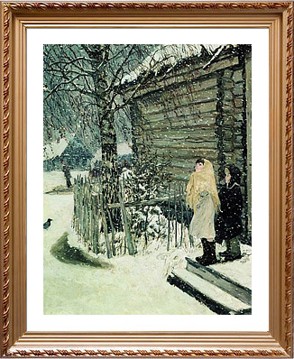 **Чудесный мир картин**

На уроке русской литературы наша учительница познакомила нас с творчеством известного художника хх века А.А. Пластовым, особое внимание было уделено одной из работ художника. В 1946 году он написал картину «Первый снег». Это было тяжёлое время после войны.

На первом плане художник изобразил детей, на долю которых выпало много трудностей. Они любуются первыми пушистыми снежинками. Сестра и её младший братик так торопились на улицу, что не успели тепло одеться. Но холод не мешает им радоваться приходу зимы.

Рядом с домом стоит береза. На ее ветки присела сорока, а по заснеженной земле важно шагает ворона.

Вдали видны деревенские избы. Белоснежное покрывало укутало всю землю.

Картина вызвала у меня особое чувство радости. Ведь скоро и у нас наступит зима. Я ее очень жду. С первым снегом приходят веселые игры в снежки, катание на санках, лыжах.

Картина А.А. Пластова «Первый снег» мне очень понравилась, а вам?

Бандюк Анастассия, учащаяся 5 класса

***На сердце моем***

На сердце моем тоска и грусть,

Я нервный и злой,

Я жизни боюсь.

Мир для меня пустой,

И только спасают мысли о тебе.

Но ты далеко, а я во тьме,

Луной освещен.

Да, похоже, что я влюблен.

Я вспоминаю тебя и твой взгляд,

Направленный вдаль.

Ты поставила мне шах и мат.

Без тебя мне будет нелегко.

Я смелости наберусь

И подойду к тебе когда – нибудь,

А пока я буду в тени

Скрывать свою грусть.

**Ты живешь во мне**

Слабый ветер, тихий дождь,

Осенний листопад, светлая ночь -

Красивая осенняя картина.

Ты сладко спишь, ты спокойна,

Ты знаешь, что кем-то любима.

А тихий дождик стучит по крыше,

Ты его слышишь?

Он говорит нежно и красиво:

«Думаю только о тебе».

Ты им любима:

«Ты живёшь во мне».

Гордейчик Максим, учащийся 11 класса.

Этот загадочный древний мир…

Здравствуйте, дорогие читатели нашей газеты “Эверест”! Сегодня я хочу рассказать вам о древнегреческих богах. Для меня эта тема очень интересна, надеюсь, что и вам она так-же понравится. Первый бог- это бог войны Арес.

Арес был очень жестокий бог. Он предпочитал войну ради войны. Одной из его спутниц была Энио-богиня кровопролития. Арес был рождён от прикосновения богини Геры к волшебному цветку. Но в более новых книгах древнегреческой мифологии он упоминается как сын Зевса, хотя он им не является.

Арес ненавидел Зевса и всегда говорил, что когда-нибудь убьёт его. Арес с большим трудом ужился на Олимпе.

Второй бог - это Аид. Аид -этобог царства мёртвых. Он является братом Зевса и Посейдона. Он владел всем подземным царством. Аид получил царство при разделении земли. Когда отца Зевса свергли, Посейдон,Зевс и Аид разделили землю на части. Зевс забрал себе небо, Посейдон забрал море, а Аид забрал себе подземное царство. Его прозвали “Получателем даров”. Потому-что в его богатства входили около 1млрд. умерших людей.

Третий бог- это Посейдон. Он владел морями. Посейдон сидел на своём подводном троне, где ему поклонялись большинство богов. При его рождении он был съеден свои отцом. Его отец боялся, что его дети отберут у него власть. Но Зевс спас бедных детей. Посейдон был равен по красоте самому Зевсу. Когда он плыл на колеснице, рядом с ним рыбы выпрыгивали из воды. Стоило только Посейдону взмахнуть своим трезубцем вверх, море начинало волноваться и начиналась буря, а когда он опускал трезубец вниз, море успокаивалось.

Я надеюсь, что эта статья была вам интересна и вы узнали что-то новое.

Наумович Виктория, учащеяся 5 класса

 Спортивные новости

В нашей гимназии прошли районые соревнования по волейболу среди девушек. Наша команда так же принимала участие в игре. К сожелению, мы заняли только второе место. Трудная была борьба с волейболистками из третей школы.Первая игра не задалась уже с самого начала, вторая часть игры была лучше, но это уже не повлияло на окончательный результат. Участники команды конечно же растроились, но всегда есть надежда на победу в следущей игре. Спасибо нашей Лунцевич Ольге Александровне и Закурдаевой Ольге Александровне за упорную поддержку команды. А так же спасибо болельщикам.

Гудкова Татьяна, учащеяся 9 класса

#### Думаем, размышляем…

***Через пословицы к народной мудрости***

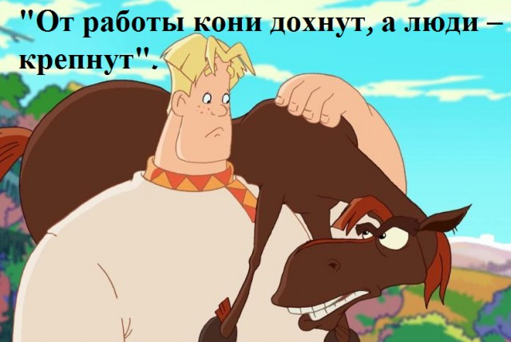

На чужой каравай рот не разевай, **пораньше вставай да свой затевай.**

На **сердитых** воду возят, **а на добрых сами катаются**.

Язык мой — враг мой, **прежде ума рыщет, беды ищет**.

С пчелой поладишь — медку достанешь, **с жуком свяжешься — в навозе окажешься**.

Дуракам закон не писан, **если писан — то не читан, если читан — то не понят, если понят — то не так.**   
Старость не радость, **сядешь — не встанешь, побежишь — не остановишься.**

Гладко было на бумаге, **да забыли про овраги, а по ним ходить**.

Аппетит приходит во время еды, **а жадность – во время аппетита**.

Где тонко, там и рвётся, **где толсто, там и наслаивается**.

Голод не тетка, **пирожка не поднесет**.

Горбатого могила исправит, **а упрямого – дубина**.

Дело мастера боится, **а иной мастер дела**.

Комар лошадь не повалит, **пока медведь не подсобит**.

Новая метла по-новому метёт, **а как сломается - под лавкой валяется**.

Всяк правду ищет,**да не всяк её творит**.

И слепая лошадь везёт, **коли зрячий на возу сидит**.

Свой глаз – алмаз, **а чужой – стекло**.

Собака на сене **лежит, сама не ест и скотине не дает**. А.В.

Смешинки

В саду воспитатель говорит:  
— Что делать? У нас два Коли.  
Мой отвечает:  
— Зовите меня, Николай первый...

В гостях. Взрослые скромничают. Хозяйка говорит:  
— Что же вы совсем не кушаете? Угощайтесь, неужели не вкусно?  
Входит ребёнок (4,5 года) и громко выдаёт:  
— Здесь вам не дома, жрите, что дают))  
Фразу принёс,из садика...

|  |
| --- |
|  |
| - Папа, не ходи завтра на родительское собрание в школу!  - Это почему? Там будут плохо говорить о тебе?  - Да нет, папа, о тебе! |

|  |
| --- |
| - А раньше ты где работала?  - В школе, учительницей испанского языка.  - Ты знаешь испанский?  - Нет. Поэтому я через год решила уйти. |
|  |

Мальчик приходит из школы и заявляет:   
- Все, в школу ни ногой больше!   
- Почему?   
- Читать я не умею, писать тоже, а разговаривать мне запрещают!

На уроке рисования один ученик обращается к соседу по парте:   
- Здорово ты нарисовал! У меня аппетит разыгрался!   
- Аппетит? От восхода солнца?   
- Надо же! А я думал, ты нарисовал яичницу!

Разговор отца с сыном:  
- Что нового в школе?  
- Представляешь, папа, у нас, оказывается, очень завистливый учитель.  
- С чего ты взял?  
- Вот уже который раз, выгоняя меня из класса, он говорит: "Ах, если бы я был твоим отцом!"

Нам в школу через полтора года. Решила дочку потестировать. Она:  
- Мама, ну зачем ты меня к школе готовишь? Мне же ещё не пора! Мне же ещё жить и жить!

Учительница спрашивает первоклассника:  
- Почему ты ешь на уроке?  
- Жалко терять время на переменке. От знаний еще никто не умирал. Хотя скелет в кабинете биологии настораживает.

*Вас смешила Башура Анна, учащаяся 6 класса*



**Внимание! ищем корреспондентов!**

*Ты креативен, у Тебя много идей и свободного времени? Пишешь стихи и любишь «Слово»?* ***Творческая группа гимназической газеты «Эверест» приглашает тебя к сотрудничеству. Пиши и приноси в библиотеку гимназии свои статьи о волнующих Тебя событиях, интересных встречах, друзьях, жизни класса.***

***В нашей газете также могут быть размещены ТВОИ стихи, отзывы об интересных гимназических событиях и другие литературные материалы.***

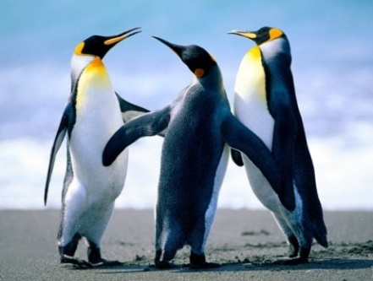



Наумович Виктория, Величко Виктория, Бандюк Анастассия, учащиеся 5 класса;

Башура Анна, учащаяся 6 класса;

Азимок Евгений, Журавлевич Ярослав, учащиеся 7 класса;

Макаревич Дженита, Гудкова Татьяна, учащиеся 9 класса;

Никитенко Надежда, Пашук Екатерина, учащиеся 11 класса;

Библиотекарь А.В. Самойлович

Наш адрес: https://gymn-zhitk.schools.by/

247960

ул. Солнечная, 7

Гимназия г. Житковичи имени

А.А. Лихоты

Библиотека

***Мысль в подарок*:**